Распечатайте данный лист.
Самостоятельно заполните рисунок стрелками в каких направлениях кто может продолжить движение. «Тр» – это значит «трамвай»
Учитывать основные правила:
- «На спину» въезд ВСЕГДА запрещён
- Трамвай может ехать только «из рукава в рукав регулировщика»

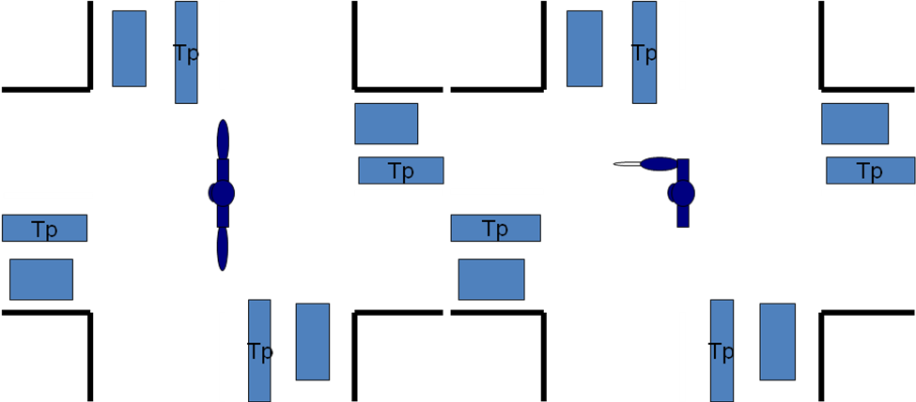

Выполнив задание, проверьте, просмотрев видеоряд про регулировщика ещё раз.

